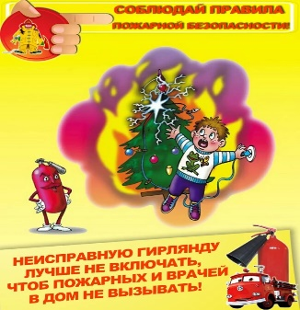

Правила безопасного

«Нового года»

- Не оставляйте без присмотра включенные в электросеть электроприборы;
- Не разрешайте детям самостоятельно включать электрогирлянды и пользоваться электроприборами;
- Не перегружайте электросеть! Пользуйтесь только исправными бытовыми электроприборами;
- Украшайте елку только исправными электрическими гирляндами заводского изготовления;
- Не зажигайте на елках свечи и не украшайте их игрушками из горючих материалов;
- Не используйте в помещениях пиротехнические изделия (хлопушки, бенгальские огни, петарды и т.д.)
- Установите елку на устойчивой подставке, вдали от отопительных приборов (печей и электрообогревателей).

Правила применения пиротехники:

- Помните, наиболее опасны петарды и фейерверки;
- При неумелом использовании они могут привести к ожогам и даже травмам рук или лица;
- Внимательно читайте инструкции;
- Нельзя держать фитиль во время поджигания около лица;
- Фитиль поджигайте на расстоянии вытянутой руки, старайтесь держаться от пиротехнического изделия подальше;
- Нельзя направлять ракеты и фейерверки на людей. Ракеты – это пиротехническое изделие повышенной опасности;
- Нельзя применять салюты или фейерверки при сильном ветре.
- Нельзя устрайвать фейерверки или салюты ближе 100 метров от жилых домов, стоянок автомашин, деревянных сараев, гаражей и т.д.

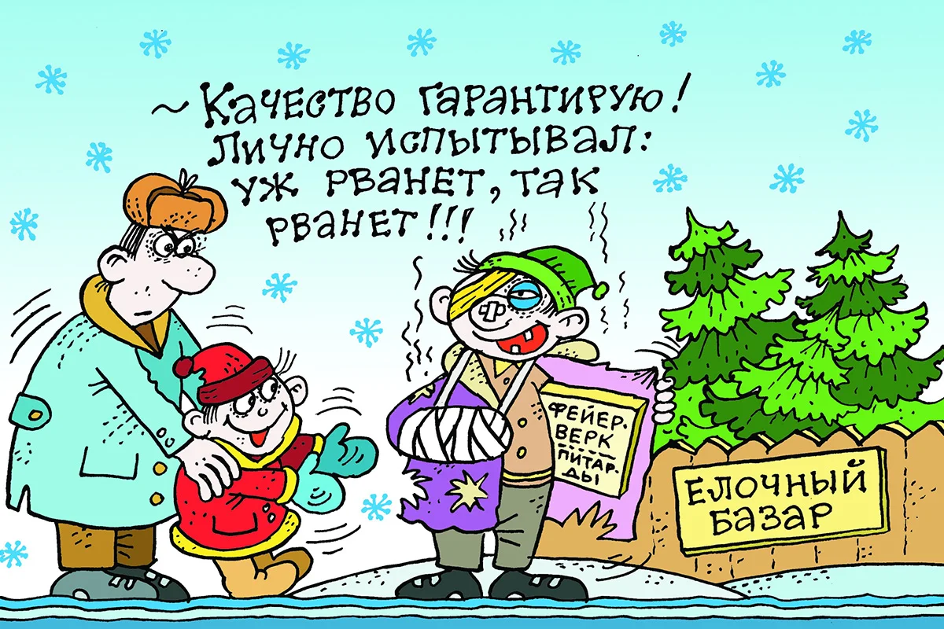
выпуск 300 экземпляров

МБОУ «Кишертская СОШ имени Л.П. Дробышевктого»

ПАМЯТКА ДЛЯ ОБУЧАЮЩИХСЯ И РОДИТЕЛЕЙ ПО СОБЛЮДЕНИЮ ПРАВИЛ ПОЖАРНОЙ БЕЗОПАСНОСТИ
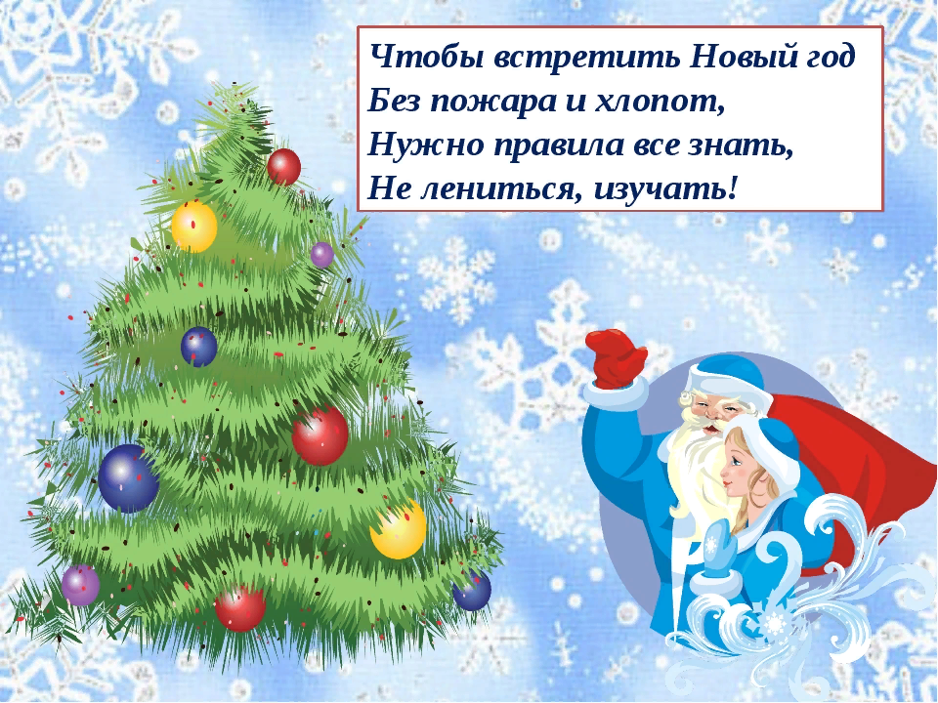

Правила эти помни всегда,
чтоб не случилась с тобою беда.
Помни, жизнь всего одна,
больше всех она важна.

с. Усть-Кишерть
2020г.

Пожарная безопасность

Во время проведения новогодних мероприятий запрещается приносить с собой бенгальские огни, петарды, хлопушки.
При возникновении пожара ваши действия:
- Позвонить в пожарную охрану по телефону 01 (стационарный телефон), 101(сотовый телефон) или службу ЕДДС 112 дежурному диспетчеру;
- Сказать свой точный адрес (населенный пункт, улицу, номер дома);
- Где происходит пожар (дом, комната, гараж, надворные постройки т.д.);
- Что горит (дом, мебель, электроприбор и т.д.);
- Постараться быстро и точно ответить на все вопросы диспетчера;
- Если загорелась елка – обесточить электрическую гирлянду. По возможности приступить к тушению елки. Для этого повалить ее на пол, накрыть плотной тканью, потом залить водой или применить огнетушитель;
- Если с пожаром не удалось справиться в течении первых 30-40 секунд, то необходимо немедленно покинуть помещение;
- Покидая помещение плотно закрой двери.
Соблюдайте правила использования газа в быту
* Не допускайте к газовым приборам детей дошкольного возраста.
* Не оставляйте без присмотра зажжённые горелки.
* При внезапном потухании пламени немедленно закройте все газовые краны, тщательно проветрите кухню.
* Не сушите вещи над пламенем горелок.
* Все неисправности газовых приборов должны устранятся только работниками газового хозяйства.

* ЗАКРЫВАЙТЕ КРАН НА СТОЯКЕ ПЕРЕД ПЛИТОЙ ПОСЛЕ КАЖДОГО ПОЛЬЗОВАНИЯ ГАЗОМ!

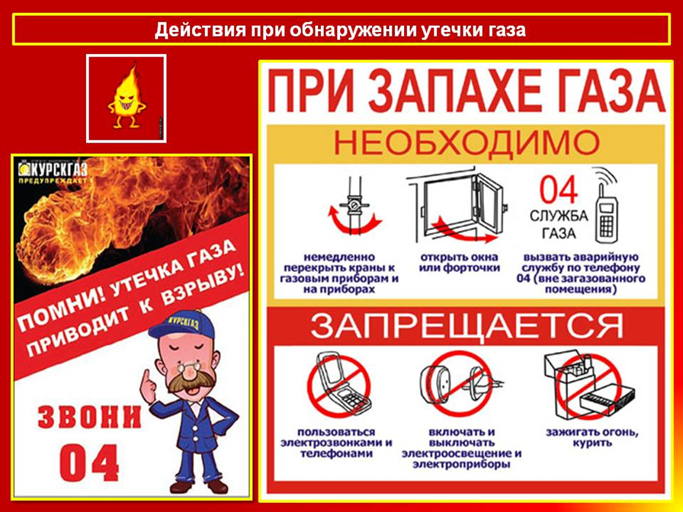
Безопасность на водных объектах
в осенне-зимний период
Если лед под вами проломился:
- не паникуйте, постарайтесь сбросить тяжелые вещи, удерживайтесь на плаву, держите голову высоко над поверхностью воды, зовите на помощь;
- обопритесь на край льдины широко расставленными руками;
- старайтесь не обламывать кромку льда, поочередно поднимите и вытащите ноги на льдину.
Если пострадавший не может самостоятельно выбраться из воды, ему нужна срочная помощь. Делать это нужно незамедлительно и очень осторожно:
- вооружитесь любой длинной палкой, доской, шестом или веревкой, можно связать воедино шарфы, ремни или одежду.
- следует ползком, широко расставляя при этом руки и ноги и толкая перед собой спасательные средства, осторожно двигаться по направлению к полынье.
- остановитесь от находящегося в воде человека в нескольких метрах, бросьте ему спасательные средства (веревку, край одежды, палку или шест) – осторожно вытягивайте пострадавшего на лед и вместе, ползком выбирайтесь из опасной зоны.
- доставьте пострадавшего в теплое место, окажите первую помощь, вызовите скорую помощь или отправьте в лечебное учреждение.
Будьте осторожны и помните: строгое выполнение правил поведения и мер безопасности на льду сохранит вашу жизнь!

